Муниципальное дошкольное образовательное учреждение «Оршинский детский сад»

Доклад (из личного опыта) на тему: «Система работы по патриотическому воспитанию в старшей группе»
Воспитатель: Кивенко Е.А.

Одной из главных задач нашего дошкольного учреждения в этом году является патриотическое воспитание детей. Я считаю, что задача педагогов и родителей – воспитывать любовь и уважение к родному дому, семье, детскому саду, родной улице, городу; чувство гордости за достижения страны, любовь и уважение к армии, гордость за мужество воинов; развивать интерес к доступному ребёнку явлениям общественной жизни.
Свою работу по патриотическому воспитанию я начала с воспитания любви к своей семье. Познакомила, что такое родословная и генеалогическое древо.
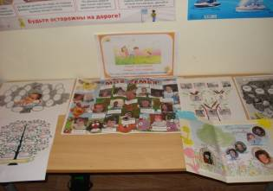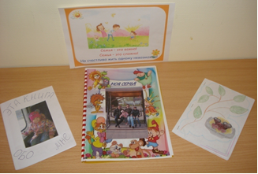
В нашей группе осуществляется тесное сотрудничество с родителями, отношения с которыми строятся по принципу доверительного партнерства, поддержки и взаимопомощи. Родители принимают активное участие в благоустройстве участка (расчистка снега, снежные постройки); в выставках рисунков и поделок («Дорогой войны», новогодние атрибуты); участвуют в праздниках и развлечениях («День матери», «Новый год»). С помощью родителей мы оформили в группе уголок патриотического воспитания (альбомы «Моя семья», «Планета Земля», «Защитники Отечества»).
По результатам диагностики на начало учебного года не все дети знают фамилию, имя и отчество своих родителей, а также где и кем работают их родители.
Во время тематической недели «Труд взрослых. Профессии» мы знакомили детей с профессиями сотрудников детского сада, подчёркивали значимость их труда для детей; воспитывали любовь к детскому саду. Совершили экскурсии в медицинский кабинет, в прачечную и на пищеблок.
Следующий этап – воспитание к родному посёлку – своей малой Родине.
Я провела открытое занятие по познавательному развитию «Родной посёлок». Рассказала о достопримечательностях посёлка, ходили с детьми на экскурсии по улицам посёлка. Создали альбом «Посёлок Орша» с видами посёлка. Особое внимание уделяем тому, что родной посёлок нужно беречь (не сорить на улицах, не ломать деревья, не рвать цветы, не пачкать стены домов и т.д.), делать его чище, краше (сажать деревья, цветы и т.д.).

Альбом: «Наша малая Родина – посёлок Орша»
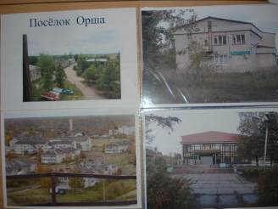
Обращала внимание детей на то, что делается людьми для благоустройства посёлка (обрезают деревья, вывозят мусор, асфальтируют дороги и т.д.).
Знакомила детей с областным центром. Создан альбом «Город Тверь: достопримечательности, промышленность, архитектура, знаменитые люди, символика».
Дети нашей группы знакомы с официальными символами нашей страны (флаг, герб, гимн); называют столицу России, главную достопримечательность Москвы – Кремль. Также нами создан альбом «Москва – столица нашей Родины».
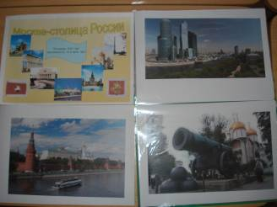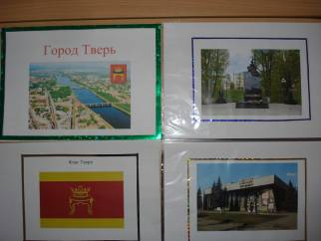

Знакомила детей с народным декоративно-прикладным искусством. Совместно с родителями нами создан альбом «Народные промыслы России».
Русское народное декоративно-прикладное искусство тесно связано с фольклором, обычаями и обрядами, народными праздниками и народной музыкой. Это помогает детям почувствовать себя частью русского народа, ощутить гордость за свою страну, богатую славными традициями. В своей работе мы широко используем все виды фольклора (сказки, былины, песенки, пословицы, поговорки, хороводы и т.д.) В устном народном творчестве как нигде сохранились особенные черты русского характера, присущие ему нравственные ценности, представления о добре, красоте, правде, храбрости, трудолюбии, верности. Знакомя детей с поговорками, загадками, пословицами, сказками, мы тем самым приобщаем их к общечеловеческим нравственным ценностям. Таким образом, произведения устного народного творчества не только формируют любовь к традициям своего народа, но и способствуют развитию личности в духе патриотизма.
Особое значение в рамках нравственно-патриотического воспитания имеет тема, «Защитников Отечества». Оказывает наибольшее влияние на патриотическое воспитание детей подготовка и проведение праздников, развлечений, занятий, посвященных Дням воинской славы. Совместно с родителями нами созданы альбомы: «Защитники Отечества», «Великие соотечественники».
Говоря о защитниках нашей Родины, нельзя оставлять без внимания и тему Великой Отечественной войны. Важно подвести ребенка к пониманию, что мы победили потому, что любим свою Отчизну, Родина чтит своих героев, отдавших жизнь за счастье людей. Их имена увековечены в названиях городов, улиц, площадей, в их честь воздвигнуты памятники. Нашей главной задачей является расширение представлений детей о Великой Отечественной войне. Воспитание уважения и чувства благодарности к воинам – защитникам Родины. Нами были проведены мероприятия к 78-летию со дня освобождения города Калинина от немецко-фашистских захватчиков. Дети смотрели фильм «Освобождение Калинина», презентацию «Тверь – город воинской славы», проведено занятие по патриотическому воспитанию «Тверь – город воинской славы». Нами создан альбом «Фотографии военных лет».

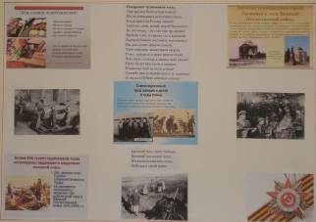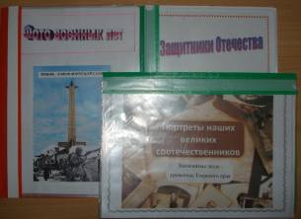

Работа по патриотическому воспитанию проходит через все образовательные области. Каждая тема занятия подкрепляется различными играми, продуктивными видами деятельности (изготовление поделок, альбомов, тематическое рисование и др.).
Воспитывать патриотов надо на конкретных героических примерах, исторических событиях, на народных традициях и правилах, по которым живёт великая Россия. Но при этом надо помнить о сегодняшнем дне, вместе с детьми постоянно прослеживать связь между стариной и днём настоящим; дать понять ребёнку, что он – хозяин своей России.

